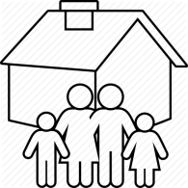PROJETO:

**“EM CASA TAMBÉM SE APRENDE”**

**PORTUGUÊS/HISTÓRIA -2º ANO DO E. FUND.**

**\_\_\_\_\_\_\_\_\_\_\_\_\_\_\_\_\_\_\_\_\_\_\_\_\_\_\_\_\_\_\_\_\_\_\_\_\_\_\_\_\_\_\_\_\_\_\_\_\_\_\_\_\_\_\_\_\_\_\_\_\_\_\_\_\_\_\_\_\_\_\_\_\_\_\_**

**SEMANA 09/09 A 14/09/2020 – ATIVIDADE 01:**

**ALUNO (A): (NOME COMPLETO):\_\_\_\_\_\_\_\_\_\_\_\_\_\_\_\_\_\_\_\_\_\_\_\_\_\_\_\_\_\_\_\_\_\_\_\_\_**

**Entendemos por FOLCLORE as manifestações da cultura popular que caracterizam a identidade social de um povo. Folclore pode ser manifestado tanto de forma coletiva quanto individual.**

1) Observe os personagens do folclore e encontre-os no caça-palavras. Faça um belo colorido.

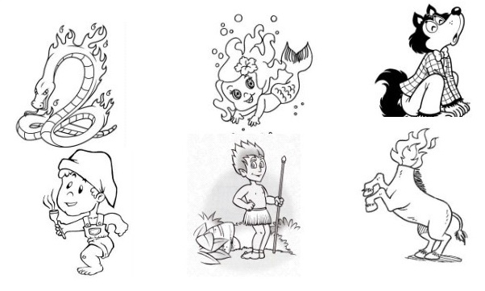

**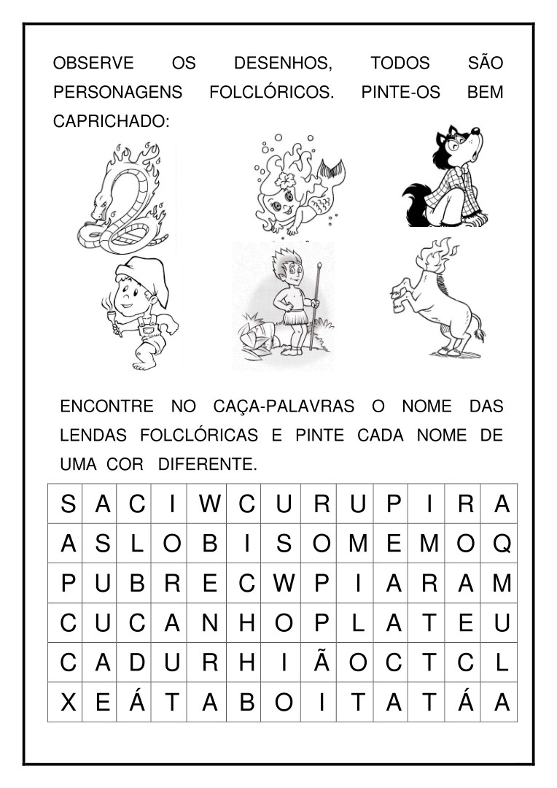**

Escreva uma frase com:

SACI:\_\_\_\_\_\_\_\_\_\_\_\_\_\_\_\_\_\_\_\_\_\_\_\_\_\_\_\_\_\_\_\_\_\_\_\_\_\_\_\_\_\_\_\_\_\_\_\_\_\_\_\_\_\_\_\_

MULA SEM CABEÇA:\_\_\_\_\_\_\_\_\_\_\_\_\_\_\_\_\_\_\_\_\_\_\_\_\_\_\_\_\_\_\_\_\_\_\_\_\_\_\_\_\_\_\_\_

BOITATÁ:\_\_\_\_\_\_\_\_\_\_\_\_\_\_\_\_\_\_\_\_\_\_\_\_\_\_\_\_\_\_\_\_\_\_\_\_\_\_\_\_\_\_\_\_\_\_\_\_\_\_\_\_\_\_

**PROJETO:**

**“EM CASA TAMBÉM SE APRENDE”**

**PORTUGUÊS/GEOGRAFIA -2º ANO DO E. FUND.**

**\_\_\_\_\_\_\_\_\_\_\_\_\_\_\_\_\_\_\_\_\_\_\_\_\_\_\_\_\_\_\_\_\_\_\_\_\_\_\_\_\_\_\_\_\_\_\_\_\_\_\_\_\_\_\_\_\_\_\_\_\_\_\_\_\_\_\_\_\_\_\_\_\_\_\_**

**ATIVIDADE 02:**

**ALUNO (A): (NOME COMPLETO):\_\_\_\_\_\_\_\_\_\_\_\_\_\_\_\_\_\_\_\_\_\_\_\_\_\_\_\_\_\_\_\_\_\_\_\_\_**

**\_\_\_\_\_\_\_\_\_\_\_\_\_\_\_\_\_\_\_\_\_\_\_\_\_\_\_\_\_\_\_\_\_\_\_\_\_\_\_\_\_\_\_\_\_\_\_\_\_\_\_\_\_\_\_\_\_\_\_\_\_\_\_\_\_\_\_**

**VIDA NO CAMPO E NA CIDADE**

Há pessoas que moram na cidade, outras que moram no campo.

Há pessoas que moram na cidade formam a comunidade urbana e as pessoas que vivem no campo e formam a comunidade rural.

Na comunidade urbana, há muitas coisas em comum por exemplo, alguns serviços como eletricidade, água e esgoto tratados, transportes coletivos, comunicação, rede de bancos e um comércio variado.

Nas cidades, as casas ou apartamentos são construídos bem juntos uns dos outros.

A zona rural, também chamada de campo, é a região que fica fora da cidade.

As pessoas vivem no campo em sítios, chácaras, fazendas, etc.

As casas da zona rural não são construídas perto umas das outras. A maioria das pessoas que vivem na comunidade rural trabalha cuidando da lavoura e do gado.

As que cuidam da lavoura são chamadas de agricultores ou lavradores. Elas trabalham na terra, plantam, colhem e vendem os produtos.

Quem cria os animais como bois, cavalos, cabras, porcos, aves são chamados pecuaristas.

**1 – Responda:**

a) As pessoas que moram na cidade formam a comunidade \_\_\_\_\_\_\_\_\_\_\_\_\_\_\_\_\_\_\_\_\_\_ .

b) As pessoas que vivem no campo formam a comunidade \_\_\_\_\_\_\_\_\_\_\_\_\_\_\_\_\_\_\_\_\_\_\_ .

c) Quem cuida da lavoura são chamados de \_\_\_\_\_\_\_\_\_\_\_\_\_\_\_\_\_\_\_\_\_\_\_\_\_\_\_\_\_\_\_\_\_ .

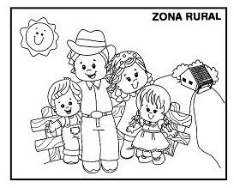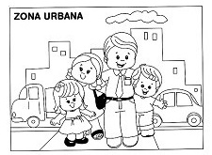d) Quem cuida da criação de animais são chamados de \_\_\_\_\_\_\_\_\_\_\_\_\_\_\_\_\_\_\_\_\_\_\_ .

**PROJETO:**

**“EM CASA TAMBÉM SE APRENDE”**

**PORTUGUES/GEOGRAFIA-2º ANO DO E. FUND.**

**\_\_\_\_\_\_\_\_\_\_\_\_\_\_\_\_\_\_\_\_\_\_\_\_\_\_\_\_\_\_\_\_\_\_\_\_\_\_\_\_\_\_\_\_\_\_\_\_\_\_\_\_\_\_\_\_\_\_\_\_\_\_\_\_\_\_\_\_\_\_\_\_\_\_\_**

**ATIVIDADE 03:**

**ALUNO (A): (NOME COMPLETO):\_\_\_\_\_\_\_\_\_\_\_\_\_\_\_\_\_\_\_\_\_\_\_\_\_\_\_\_\_\_\_\_\_\_\_\_\_**

**\_\_\_\_\_\_\_\_\_\_\_\_\_\_\_\_\_\_\_\_\_\_\_\_\_\_\_\_\_\_\_\_\_\_\_\_\_\_\_\_\_\_\_\_\_\_\_\_\_\_\_\_\_\_\_\_\_\_\_\_\_\_\_\_\_\_\_**

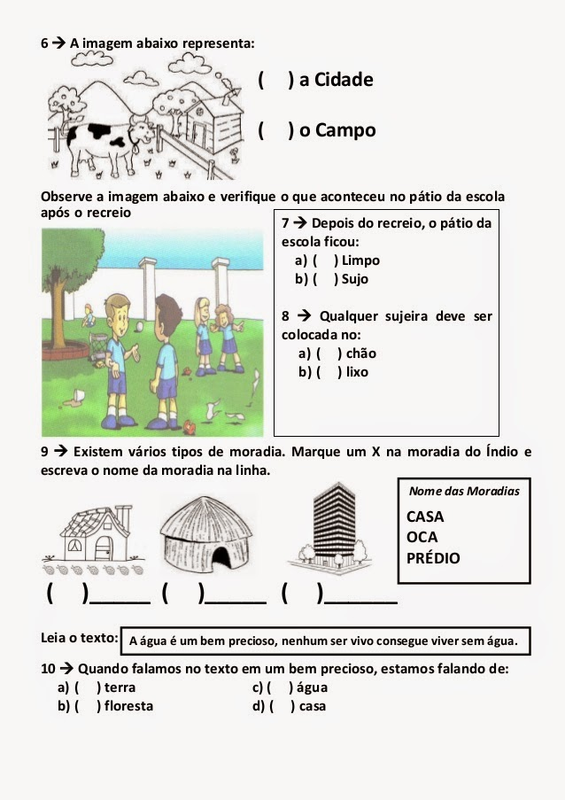**MARQUE COM UM X O QUE REPRESENTA A IMAGEM ABAIXO:**

( ) campo ( ) cidade

4 – Observe a imagem abaixo e responda:
a) Há transformações nesta paisagem?_________________________
b) O que o homem fez...Pinte o que há no meio rural e urbano.

Observe a imagem e responda:

Depois do recreio, o pátio da escola ficou:

( ) limpo ( ) sujo

Qualquer sujeira deve ser colocada no:

( ) chão ( ) lixo

**PROJETO:**

**“EM CASA TAMBÉM SE APRENDE”**

**PORTUGUÊS/GEOGRAFIA -2º ANO DO E. FUND.**

**\_\_\_\_\_\_\_\_\_\_\_\_\_\_\_\_\_\_\_\_\_\_\_\_\_\_\_\_\_\_\_\_\_\_\_\_\_\_\_\_\_\_\_\_\_\_\_\_\_\_\_\_\_\_\_\_\_\_\_\_\_\_\_\_\_\_\_\_\_\_\_\_\_\_\_**

**ATIVIDADE 04:**

**ALUNO (A): (NOME COMPLETO):\_\_\_\_\_\_\_\_\_\_\_\_\_\_\_\_\_\_\_\_\_\_\_\_\_\_\_\_\_\_\_\_\_\_\_\_\_**

**\_\_\_\_\_\_\_\_\_\_\_\_\_\_\_\_\_\_\_\_\_\_\_\_\_\_\_\_\_\_\_\_\_\_\_\_\_\_\_\_\_\_\_\_\_\_\_\_\_\_\_\_\_\_\_\_\_\_\_\_\_\_\_\_\_\_\_**

Leia as informações e escreva o(s) nomes dos personagens a quem se referem:

a) Tenho uma única perna.\_\_\_\_\_\_\_\_\_\_\_\_\_\_\_\_\_\_\_\_\_\_\_\_\_\_\_\_\_\_\_\_\_\_

b) Protejo as matas. \_\_\_\_\_\_\_\_\_\_\_\_\_\_\_\_\_\_\_\_\_\_\_\_\_\_\_\_\_\_\_\_\_\_\_\_\_\_\_

c) Só saio à noite. \_\_\_\_\_\_\_\_\_\_\_\_\_\_\_\_\_\_\_\_\_\_\_\_\_\_\_\_\_\_\_\_\_\_\_\_\_\_\_\_

d) Tenho uma voz linda. \_\_\_\_\_\_\_\_\_\_\_\_\_\_\_\_\_\_\_\_\_\_\_\_\_\_\_\_\_\_\_\_\_\_\_

e) Sou muito travesso. \_\_\_\_\_\_\_\_\_\_\_\_\_\_\_\_\_\_\_\_\_\_\_\_\_\_\_\_\_\_\_\_\_\_\_\_

f) Não tenho cabeça. \_\_\_\_\_\_\_\_\_\_\_\_\_\_\_\_\_\_\_\_\_\_\_\_\_\_\_\_\_\_\_\_\_\_\_\_

g) Tenho pés virados para trás. \_\_\_\_\_\_\_\_\_\_\_\_\_\_\_\_\_\_\_\_\_\_\_\_\_\_\_\_\_

h) Pareço com uma cobra. \_\_\_\_\_\_\_\_\_\_\_\_\_\_\_\_\_\_\_\_\_\_\_\_\_\_\_\_\_\_\_\_\_

i) Vivo nos rios. \_\_\_\_\_\_\_\_\_\_\_\_\_\_\_\_\_\_\_\_\_\_\_\_\_\_\_\_\_\_\_\_\_\_\_\_\_\_\_\_\_\_

j) Gosto muito da lua cheia. \_\_\_\_\_\_\_\_\_\_\_\_\_\_\_\_\_\_\_\_\_\_\_\_\_\_\_\_\_\_\_\_

\_\_\_\_\_\_\_\_\_\_\_\_\_\_\_\_\_\_\_\_\_\_\_\_\_\_\_\_\_\_\_\_\_\_\_\_\_\_\_\_\_\_\_\_\_\_\_\_\_\_\_\_\_\_\_\_\_\_\_\_\_\_\_\_\_\_\_\_\_\_\_\_\_\_\_\_\_\_

2 – Observe as cenas e numere os ditados populares de acordo com as ilustrações:

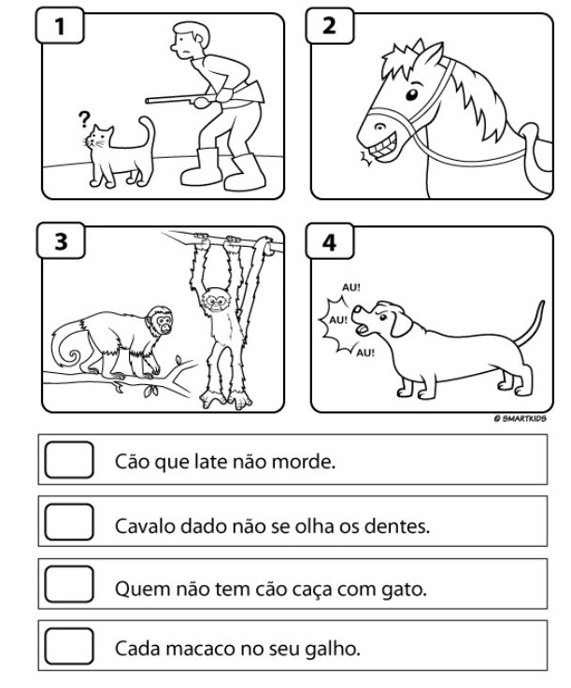

**PROJETO:**

**“EM CASA TAMBÉM SE APRENDE”**

**MATEMÁTICA -2º ANO DO E. FUNDAMENTAL**

**\_\_\_\_\_\_\_\_\_\_\_\_\_\_\_\_\_\_\_\_\_\_\_\_\_\_\_\_\_\_\_\_\_\_\_\_\_\_\_\_\_\_\_\_\_\_\_\_\_\_\_\_\_\_\_\_\_\_\_\_\_\_\_\_\_\_\_\_\_\_\_\_\_\_\_**

**SEMANA 09/09 A 14/09/2020 – ATIVIDADE 01:**

**ALUNO (A): (NOME COMPLETO):\_\_\_\_\_\_\_\_\_\_\_\_\_\_\_\_\_\_\_\_\_\_\_\_\_\_\_\_\_\_\_\_\_\_\_\_\_**

**\_\_\_\_\_\_\_\_\_\_\_\_\_\_\_\_\_\_\_\_\_\_\_\_\_\_\_\_\_\_\_\_\_\_\_\_\_\_\_\_\_\_\_\_\_\_\_\_\_\_\_\_\_\_\_\_\_\_\_\_\_\_\_\_\_\_\_**

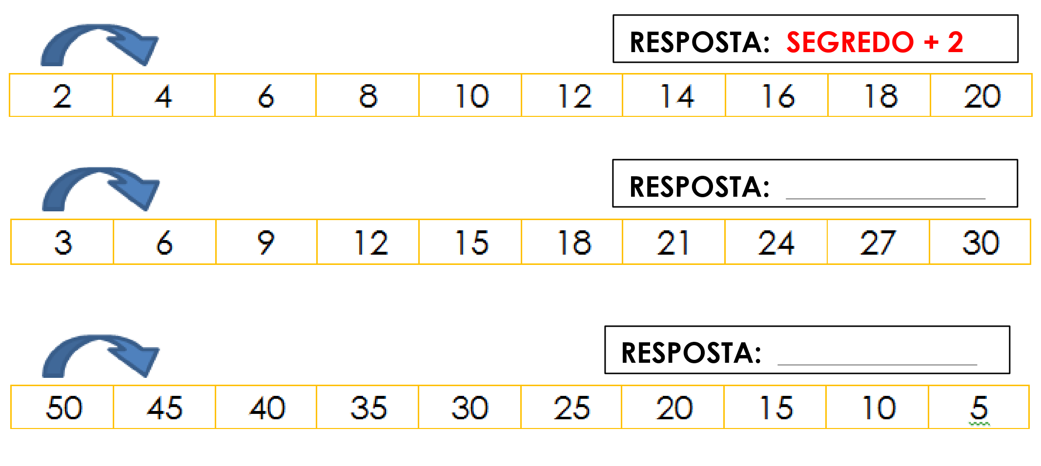1)Descubra o segredo da sequência.

2 -Coloque em ORDEM CRESCENTE de 10 em 10.

|  |  |  |  |  |  |  |  |  |  |
| --- | --- | --- | --- | --- | --- | --- | --- | --- | --- |
| 10 |  |  |  | 50 |  |  |  |  | 100 |

|  |  |  |  |  |  |  |  |  |  |
| --- | --- | --- | --- | --- | --- | --- | --- | --- | --- |
| 15 |  |  |  | 55 |  |  |  |  | 105 |

|  |  |  |  |  |  |  |  |  |
| --- | --- | --- | --- | --- | --- | --- | --- | --- |
| 20 |  |  | 50 |  |  | 80 |  | 100 |

|  |  |  |  |  |  |  |  |  |
| --- | --- | --- | --- | --- | --- | --- | --- | --- |
| 5 |  | 25 |  |  | 55 |  | 75 |  |

|  |  |  |  |  |  |  |  |  |
| --- | --- | --- | --- | --- | --- | --- | --- | --- |
| 50 |  | 70 |  | 90 |  | 110 |  |  |

**PROJETO:**

**“EM CASA TAMBÉM SE APRENDE”**

**MATEMÁTICA -2º ANO DO E. FUNDAMENTAL**

**\_\_\_\_\_\_\_\_\_\_\_\_\_\_\_\_\_\_\_\_\_\_\_\_\_\_\_\_\_\_\_\_\_\_\_\_\_\_\_\_\_\_\_\_\_\_\_\_\_\_\_\_\_\_\_\_\_\_\_\_\_\_\_\_\_\_\_\_\_\_\_\_\_\_\_**

**ATIVIDADE 02:**

**ALUNO (A): (NOME COMPLETO):\_\_\_\_\_\_\_\_\_\_\_\_\_\_\_\_\_\_\_\_\_\_\_\_\_\_\_\_\_\_\_\_\_\_\_\_\_**

**\_\_\_\_\_\_\_\_\_\_\_\_\_\_\_\_\_\_\_\_\_\_\_\_\_\_\_\_\_\_\_\_\_\_\_\_\_\_\_\_\_\_\_\_\_\_\_\_\_\_\_\_\_\_\_\_\_\_\_\_\_\_\_\_\_\_\_**

Desafios matemáticos:

1) Júlio tem 26 bolinhas de gude.

2) Rafael tem 7 a mais que Júlio.

3) Samuel tem 8 bolinhas de gude menos que Júlio.

4) Vítor tem a metade de bolinhas de Samuel.

5) Pedro tem o triplo das bolinhas de Vítor.

6) Lucas tem o dobro das bolinhas de Júlio.

­­­­­­­­­­­­­­\_\_\_\_\_\_\_\_\_\_\_\_\_\_\_\_\_\_\_\_\_\_\_\_\_\_\_\_\_\_\_\_\_\_\_\_\_\_\_\_\_\_\_\_\_\_\_\_\_\_\_\_\_\_\_\_\_\_\_\_\_\_\_\_\_\_\_\_\_\_\_\_\_\_\_\_\_\_

Complete.

a) Rafael tem \_\_\_\_\_\_\_\_\_\_\_\_ bolinhas de gude.

b) Samuel tem \_\_\_\_\_\_\_\_\_\_\_ bolinhas de gude.

c) Vítor tem \_\_\_\_\_\_\_\_\_\_\_\_\_bolinhas de gude.

d) Pedro tem \_\_\_\_\_\_\_\_\_\_\_\_ bolinhas de gude.

e) Lucas tem \_\_\_\_\_\_\_\_\_\_\_\_ bolinhas de gude.

\_\_\_\_\_\_\_\_\_\_\_\_\_\_\_\_\_\_\_\_\_\_\_\_\_\_\_\_\_\_\_\_\_\_\_\_\_\_\_\_\_\_\_\_\_\_\_\_\_\_\_\_\_\_\_\_\_\_\_\_\_\_\_\_\_\_\_\_\_\_\_\_\_\_\_\_\_\_

- Quantas bolinhas Júlio tem a menos que Pedro?

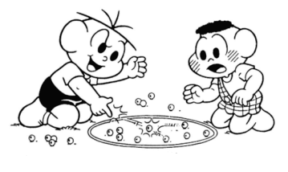\_\_\_\_\_\_\_\_\_\_\_\_\_\_\_\_\_\_\_\_\_\_\_\_\_\_\_\_\_\_\_\_\_\_\_\_\_\_\_\_\_\_\_\_\_\_\_\_\_\_\_\_\_\_\_\_\_\_\_\_\_\_\_

**PROJETO:**

**“EM CASA TAMBÉM SE APRENDE”**

**MATEMÁTICA -2º ANO DO E. FUNDAMENTAL**

**\_\_\_\_\_\_\_\_\_\_\_\_\_\_\_\_\_\_\_\_\_\_\_\_\_\_\_\_\_\_\_\_\_\_\_\_\_\_\_\_\_\_\_\_\_\_\_\_\_\_\_\_\_\_\_\_\_\_\_\_\_\_\_\_\_\_\_\_\_\_\_\_\_\_\_**

**ATIVIDADE 03:**

**ALUNO (A): (NOME COMPLETO):\_\_\_\_\_\_\_\_\_\_\_\_\_\_\_\_\_\_\_\_\_\_\_\_\_\_\_\_\_\_\_\_\_\_\_\_\_**

**\_\_\_\_\_\_\_\_\_\_\_\_\_\_\_\_\_\_\_\_\_\_\_\_\_\_\_\_\_\_\_\_\_\_\_\_\_\_\_\_\_\_\_\_\_\_\_\_\_\_\_\_\_\_\_\_\_\_\_\_\_\_\_\_\_\_\_**

**Relembrar é sempre bom!**

**Vamos ver as cartas de cada um:**

|  |
| --- |
| **CARTAS DO ENZO** |

|  |  |  |  |  |  |  |  |  |  |
| --- | --- | --- | --- | --- | --- | --- | --- | --- | --- |
| 67 | 81 | 3 | 24 | 90 | 44 | 58 | 63 | 7 | 14 |



**ORDEM DECRESCENTE D**

**O**

**ENZO**

**90**

**–**

**81**

**–**

**67**

**–**

**63**

**–**

**44**

**–**

**58**

**–**

**24**

**–**

**14**

**–**

**7**

**-**

**3**

**ENZO**

|  |
| --- |
| **CARTAS DO CARLOS** |

|  |  |  |  |  |  |  |  |  |  |
| --- | --- | --- | --- | --- | --- | --- | --- | --- | --- |
| 8 | 15 | 98 | 72 | 21 | 33 | 2 | 11 | 80 | 43 |



**CARLOS**

**ORDEM**

**DE**

**CRESCENTE D**

**O**

**CARLOS**

**98**

**–**

**80**

**–**

**72**

**–**

**43**

**–**

**33**

**–**

**21**

**–**

**15**

**–**

**11**

**–**

**8**

**-**

**2**

Vamos analisar essa jogada?

1) Qual o maior número que Enzo tem? \_\_\_\_\_\_\_\_\_\_\_\_\_\_\_\_\_\_\_\_\_\_\_\_\_\_\_\_\_.

2) E o menor? \_\_\_\_\_\_\_\_\_\_\_\_\_\_\_\_\_\_\_\_\_\_\_\_\_\_\_\_\_\_\_\_\_\_\_\_\_\_\_\_\_\_\_\_\_\_\_\_\_\_\_\_\_\_\_\_\_.

3) Qual o maior número que Carlos tem? \_\_\_\_\_\_\_\_\_\_\_\_\_\_\_\_\_\_\_\_\_\_\_\_\_\_.

4) E o menor? \_\_\_\_\_\_\_\_\_\_\_\_\_\_\_\_\_\_\_\_\_\_\_\_\_\_\_\_\_\_\_\_\_\_\_\_\_\_\_\_\_\_\_\_\_\_\_\_\_\_\_\_\_\_\_\_\_.

5) Quem fez a ordem decrescente correta?

( ) Enzo ( ) Carlos

6) Qual número Enzo colocou no lugar errado? \_\_\_\_\_\_\_\_\_\_\_\_\_\_.

7) Onde esse número deveria estar? (entre quais números) \_\_\_\_\_\_\_\_\_\_\_\_\_\_\_\_.

**PROJETO:**

**“EM CASA TAMBÉM SE APRENDE”**

**MATEMÁTICA -2º ANO DO E. FUNDAMENTAL**

**\_\_\_\_\_\_\_\_\_\_\_\_\_\_\_\_\_\_\_\_\_\_\_\_\_\_\_\_\_\_\_\_\_\_\_\_\_\_\_\_\_\_\_\_\_\_\_\_\_\_\_\_\_\_\_\_\_\_\_\_\_\_\_\_\_\_\_\_\_\_\_\_\_\_\_**

**ATIVIDADE 04:**

**ALUNO (A): (NOME COMPLETO):\_\_\_\_\_\_\_\_\_\_\_\_\_\_\_\_\_\_\_\_\_\_\_\_\_\_\_\_\_\_\_\_\_\_\_\_\_**

\_\_\_\_\_\_\_\_\_\_\_\_\_\_\_\_\_\_\_\_\_\_\_\_\_\_\_\_\_\_\_\_\_\_\_\_\_\_\_\_\_\_\_\_\_\_\_\_\_\_\_\_\_\_\_\_\_\_\_\_\_\_\_\_\_\_\_

**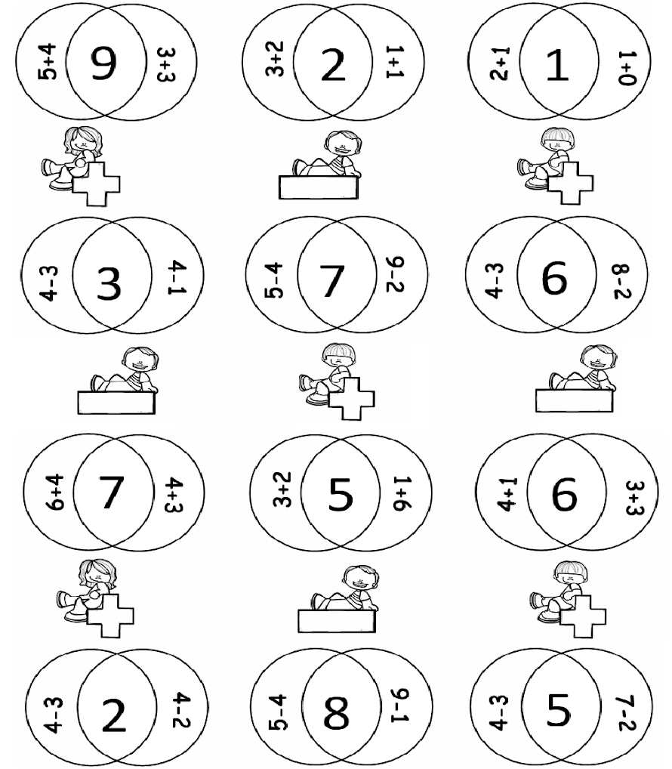**1-**PINTANDO A OPERAÇÃO QUE CORRESPONDE AO RESULTADO EM DESTAQUE.**

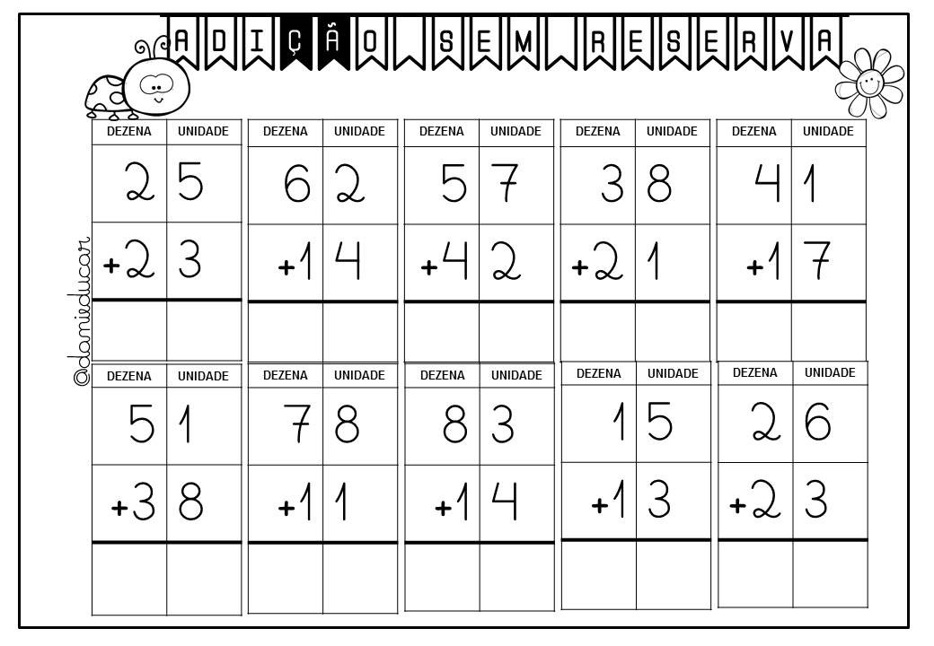2-Resolva as adições. E lembre-se se começamos da direita para a esquerda da unidade para a dezena.

**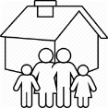PROJETO:**

**“EM CASA TAMBÉM SE APRENDE”**

**EDUCAÇÃO FÍSICA - 2º ANO DO ENSINOFUNDAMENTAL**

**\_\_\_\_\_\_\_\_\_\_\_\_\_\_\_\_\_\_\_\_\_\_\_\_\_\_\_\_\_\_\_\_\_\_\_\_\_\_\_\_\_\_\_\_\_\_\_\_\_\_\_\_\_\_\_\_\_\_\_\_\_\_\_\_\_\_\_\_\_\_\_\_\_\_\_**

**ATIVIDADE 1**

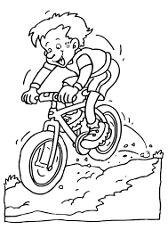1. Escreva frases sobre cada uma das figuras abaixo:

\_\_\_\_\_\_\_\_\_\_\_\_\_\_\_\_\_\_\_\_\_\_\_\_\_\_\_\_\_\_\_\_\_\_\_\_\_\_\_\_\_\_\_\_\_\_\_\_\_\_\_\_\_\_\_\_\_\_\_\_\_\_\_\_\_\_\_\_\_\_\_\_\_\_\_\_\_

\_\_\_\_\_\_\_\_\_\_\_\_\_\_\_\_\_\_\_\_\_\_\_\_\_\_\_\_\_\_\_\_\_\_\_\_\_\_\_\_\_\_\_\_\_\_\_\_\_\_\_\_\_\_\_\_\_\_\_\_\_\_\_\_\_\_\_\_\_\_\_\_\_\_\_\_\_





